ОБЩЕСТВО С ОГРАНИЧЕННОЙ ОТВЕТСТВЕННОСТЬЮ

“СОРМАТ”

АВТОКЛАВ

Модель АГ22.03.00.000

"Походный"

Руководство по эксплуатации

АГ22.03.00.000 РЭ

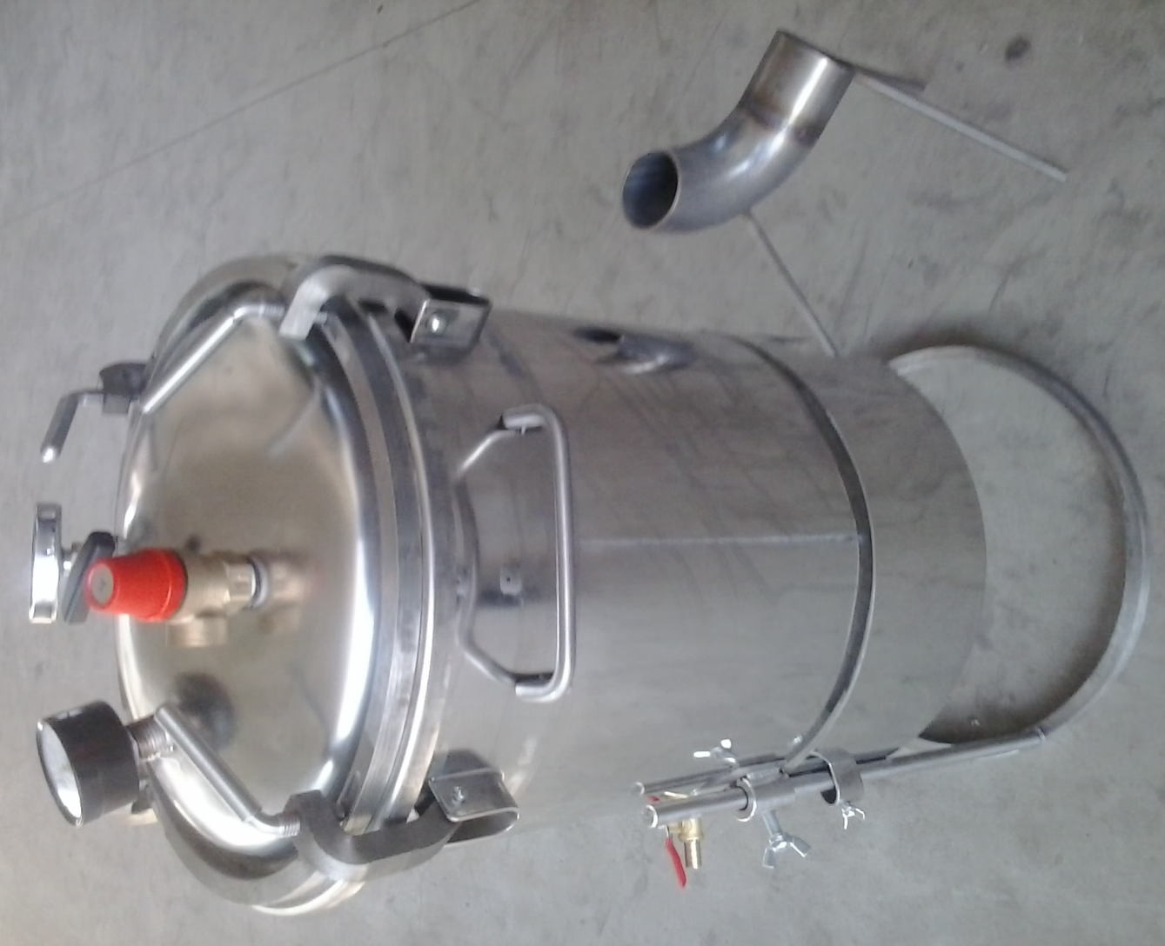

г. Краснодар

2016 г.

Руководство по эксплуатации не отражает незначительных конструктивных изменений, внесенных изготовителем после подписания и выпуска в свет данного руководства, а также изменений по комплектующим изделиям и документации поступающей с ними.

1. ОБЩИЕ СВЕДЕНИЯ.

1.1. Наименование изделия - автоклав.
1.2. Обозначение - модель АГ22.03.00.000 (коммерческое название "Походный").
1.3. Назначение - автоклав предназначен для стерилизации пищевых продуктов, расфасованных и укупоренных в стеклянные или жестяные банки, а также в комплекте с дистиллятором, для получения дистиллированной воды.
Высокотемпературные режимы стерилизации позволяют:
- надёжно уничтожать бактерии, имеющиеся в консервируемых продуктах;
- уменьшить время термообработки, что повышает качество консервируемой продукции;
- увеличить срок хранения продукции.
1.4. Область применения – в домашних или в походных условиях.
1.5. Климатическое исполнение – УХЛ 4 по ГОСТ 15150-69.
1.6. Внимание! Поверхности деталей автоклава могут быть покрыты защитной пленкой. Перед началом работы удалите пленку, вымойте все поверхности и оботрите их насухо.

2. ОСНОВНЫЕ ТЕХНИЧЕСКИЕ ДАННЫЕ И ХАРАКТЕРИСТИКИ.

2.1. Основные технические данные и характеристики автоклава приведены в табл. 2.1. и 2.2.

Таблица 2.1.
 | Наименование показателя | Значение
1 | Максимальная температура, в режиме стерилизации, °С | 120
2 | Рабочая температура, в режиме дистилляции, °С | 100
3 | Максимальное давление в режиме стерилизации, МПа (кгс/см²) | 0,25 (2,5)
4 | Давление в режиме дистилляции, МПа (кг/см²) | Атмосферное
5 | Емкость, дм³ (л) | 22
6 | Габаритные размеры, мм:  - диаметр внутренний  - ширина по ручкам  - высота | 302  380  548...768
7 | Масса автоклава в сборе, кг | 18

Примечания:
1. Допускаемые отклонения на основные показатели:
- по п.п. 5, 7 - ± 10%,
- по п.п. 1, 2, 3, 6 - ± 5%.

Таблица 2.2.
Вместимость банки, см³ |  | Слой | Максимальная вместимость – количество банок,  устанавливаемых в кассету, шт.,
номинальная | полная
500 | 560±15 | 1 | 7
 |  | 2 | 7
650 | 700±15 | 1 | 7
 |  | 2 * | 7
800 | 865±15 | 1 | 7
1000 | 1060±20 | 1 | 4
1500 | 1550±20 | 1 | 4
2000 | 2080±30 | 1 | 3
3000 | 3200±50 | 1 | 1
*Во втором слое можно установить только банку номинальной вместимостью 500 см³

3. КОМПЛЕКТ ПОСТАВКИ.
3.1. В комплект поставки автоклава входит:
Наименование составляющих частей автоклава | Количество, шт.
1) Автоклав (рис. 1) | 1
2) Шланг слива (поз. 12, рис. 1) | 1
3) Кран сливной (поз. 10, рис. 1) | 1
4) Манометр (поз. 18, рис. 1) | 1
5) Термометр стрелочный (поз. 5, рис. 1) | 1
6) Хомут (поз. 11, рис. 1) | 1
7) Кассета в сборе (рис.2) | 1
8) Руководство по эксплуатации | 1
9) Технологическая инструкция | 1
10) Упаковка – ящик из гофрокартона. | 1
11) Ключ рожковый S=14х17 | 1
12) Дистиллятор (дополнительно за отдельную плату) | 1
13) Направляющая горелка | 1

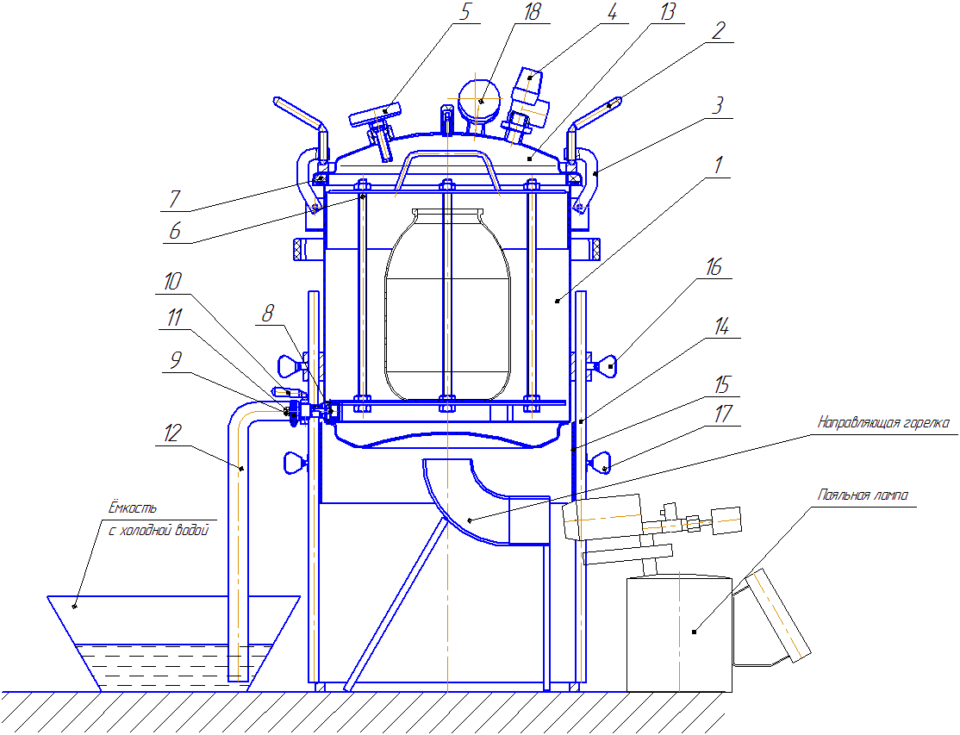
Рис. 1. Схема автоклава в сборе
1 – корпус | 10 – кран
2 – ручка | 11 – хомут
3 – кронштейн | 12 – шланг слива
4 – клапан предохранительный | 13 –крышка
5 – стрелочный термометр | 14 – ножки выдвижные
6 – кассета | 15 – юбка защитная
7 – кольцо уплотнительное | 16 – барашек ножки
8 – жиклёр | 17 – барашек юбки
9 – штуцер | 18 – манометр
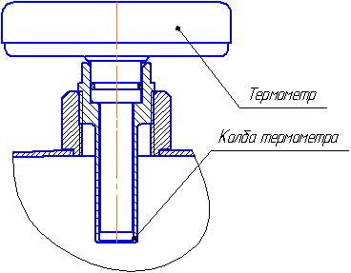
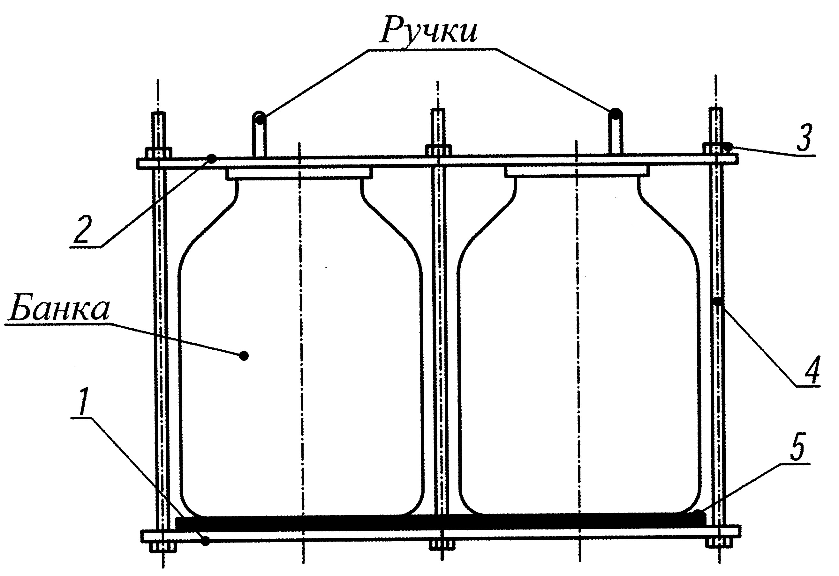
Рис.2 Кассета Рис. 3. Термометр
1 – Основание 4 - Шпилька
2 – Крышка 5 - Прокладка
3 – Гайка

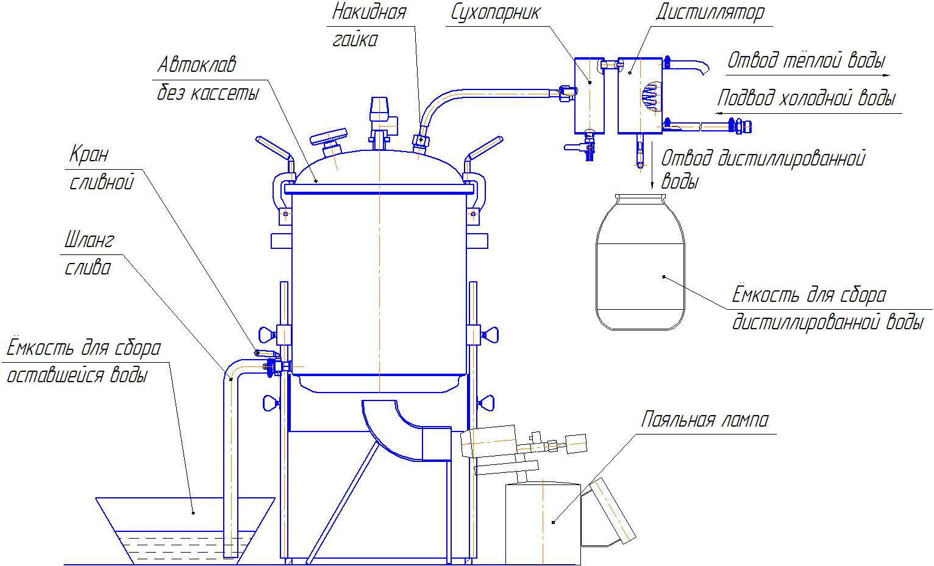
Рис. 4 Автоклав в сборе с дистиллятором.

4. ТРЕБОВАНИЯ БЕЗОПАСНОСТИ.
Конструкция автоклава разработана с учетом с требований безопасности ГОСТ 30466-98.
4.1. К работе с автоклавом допускаются совершеннолетние лица, изучившие данное руководство по эксплуатации.
4.2. Запрещается нагревать автоклав без заполнения водой во избежание выхода из строя резиновых и пластмассовых деталей.
4.3. Для защиты от брызг и пара при сливе воды с температурой свыше 100 ^{о}С, конец шланга слива 11 (рис.1) опустить в ведро (или другую ёмкость) с небольшим количеством холодной воды (водяной затвор) и закрепить его (например, привязав шланг к ручке ведра), иначе возможны хаотичные движения шланга с выбросом пара и горячей воды во все стороны в первые минуты слива воды.
4.4. Запрещается оставлять без присмотра работающий автоклав.
4.5. Осмотр корпуса автоклава, заливку воды, санитарную обработку после работы следует производить только после остывания автоклава.
4.6. Во время работы автоклава:
- не прикасаться к горячим поверхностям автоклава;
- не наклонять, не перемещать и не поднимать автоклав;
- не откручивать ручки 2 (рис. 1) крышки автоклава;
- проверить работу предохранительного клапана, при достижении температуры 60°...70° повернуть головку клапана до щелчка, при этом должна вырваться наружу струя воздуха, если этого не произошло немедленно остановить процесс стерилизации и, после остывания автоклава заменить клапан;
- следить, чтобы температура в автоклаве не превышала 120°.
4.7. При возникновении отклонений в работе автоклава:
- отключить горелку под автоклавом;
- при необходимости сбросить давление в автоклаве до полного прекращения выхода пара, повернув головку предохранительного клапана 4 (рис. 1) (для предотвращения попадания пара на руку надеть защитную перчатку);
- отвинтить ручки 2 (рис. 1), отбросить кронштейны 3 и снять крышку 12;
- при необходимости вынуть кассету с банками из корпуса автоклава, взявшись двумя руками за ручки крышки 2 (рис. 2) (предварительно слив воду);
- выявить причину неисправности;
- устранить неисправность;
- продолжить работу.
4.8. Разгрузку кассеты (см. п. 5.21.) производить только после полного остывания банок.
4.9. В случае травления пара через предохранительный клапан при температуре ниже 115°, необходимо выключить нагрев автоклава, остудить его, и проверить работоспособность предохранительного клапана или термометра.
4.10. Категорически запрещается вносить изменения в конструкцию автоклава, в том числе глушить выходное отверстие предохранительного клапана.
4.11. Внимание! Термометр оттарирован по условиям работы автоклава и в нерабочем состоянии будет показывать значения отличные от температуры окружающей среды.
4.12. Безопасность автоклава гарантируется только при соблюдении правил пользования и при использовании его по прямому назначению.

5. ПОДГОТОВКА К РАБОТЕ И ПОРЯДОК РАБОТЫ В РЕЖИМЕ «СТЕРИЛИЗАЦИЯ»
ПОДГОТОВКА К РАБОТЕ
5.1. После продолжительного хранения вымыть автоклав, в том числе, уплотнительное кольцо в мыльном растворе.
5.2. Ввернуть кран сливной 10 в корпус автоклава, ввернуть штуцер 9 в кран, ввернуть манометр 18 в штуцер крышки 13. Резьбу во всех случаях уплотнить.
5.3. Установить автоклав на горелку (подставить направляющую горелку под автоклав).
5.4. Надеть конец шланга слива 12 на штуцер 9 крана 10 и закрепить его хомутом 14, другой конец опустить в ведро (или другую ёмкость) с небольшим количеством холодной воды (смотри п. 4.3.). Для удобства удаления выливаемой воды заранее установить рядом второе пустое ведро.
5.5. Приготовить продукты согласно «Технологической инструкции производства консервов в автоклаве» или иным рецептам, расфасовать их по банкам и укупорить банки.
5.6. Установить банки в кассете.
Установить в кассету подготовленное количество банок с закатанными продуктами согласно таблице 2.2. (где показана максимальная вместимость) и надежно зафиксировать банки в кассете с помощью зажимных гаек 3 (рис. 2), затягивая их крест-накрест ключом с лёгким усилием.
При установке банок в два слоя, банки верхнего слоя устанавливаются непосредственно на банки нижнего слоя без резиновой прокладки 5 (рис.2). Банки должны располагаться как можно ближе к шпилькам. Банки должны иметь одинаковую высоту.
Проверить надёжность крепления банок, для этого попытаться руками сдвинуть банки относительно основания и крышки кассеты. Сдвиг не допустим.
5.7. Снять крышку13 (рис. 1), аккуратно опустить кассету с банками в корпус автоклава, так чтобы ножка кассеты не попала на аэратор.
5.8. Налить в корпус 1 (рис. 1) воду из-под крана или другого источника, уровень воды должен быть на 2 см ниже верхней кромки корпуса.
5.9. Установить крышку 13 (рис.1) на место. Набросить на крышку кронштейны 3 с ручками 2 (рис.1) и, равномерно крест-накрест затягивая ручки 2 прижать крышку к корпусу, причем ручки должны быть установлены в лунки на кольце крышки.
5.10. Вытащив термометр из колбы (рис.3), накапать 6-8 капель машинного масла и установить термометр на место.
5.11. Убедиться в том, что предохранительный клапан закрыт, для чего необходимо повернуть по стрелке его головку до щелчка.

ПОРЯДОК РАБОТЫ
5.12. Установить автоклав так, чтобы горелка находилась на середине дна автоклава.
5.13. Разжечь паяльную лампу, подвести её к направляющей горелке и отрегулировать силу пламени так, чтобы языки пламени не выходили за габарит корпуса автоклава. Осторожно выставить по высоте, при помощи барашков 16, автоклав так, чтобы язычки пламени горелки касались дна автоклава своими кончиками. А юбку 15, при помощи барашков 17, поднять вверх, чтобы она защищала огонь от ветра.
5.14. Нагреть воду до температуры стерилизации, рекомендуемой в выбранном Вами рецепте.
5.15. Поддерживать температуру стерилизации в течение времени, рекомендуемого в выбранном Вами рецепте. Контроль температуры осуществлять по стрелочному термометру 5 (рис.1), поддерживать её постоянной, регулируя силу пламени горелки. Время контролировать по часам. Для контроля давления и косвенно температуры, на крышке 13 установлен манометр 18. При показании манометра равном 2 bar, температура в автоклаве должна быть ~120°С. Если термометр показывает значительно меньше, то значит, он не исправен. Если термометр показывает температуру более 120°, а манометр показывает менее 2 bar и при дальнейшем нагреве начинает срабатывать предохранительный клапан, то значит, неисправен манометр.
5.16. После окончания времени стерилизации:
- погасить горелку (паяльную лампу),
- открыть кран 10 (рис.1) для слива воды, который снабжён дозирующим устройством (жиклёром 8), обеспечивающим слив воды за 20-30 минут, смотри пункт 4.3.
5.17. После остывания автоклава до 95^{о}С повернуть головку предохранительного клапана 6 (рис.1) не достигая щелчка, дождаться сброса давления в автоклаве. Эти действия позволят продолжиться процессам: слива воды и более интенсивному остыванию кассеты с банками.
5.18. При прекращении выхода пара из предохранительного клапана, повернуть головку клапана дальше до щелчка (клапан закроется).
5.19. Отвинтить ручки 2 (рис.1), отбросить кронштейны 3, снять крышку 13.
5.20. Вынуть кассету 6 (рис.1) из автоклава и установить в безопасное место для дальнейшего остывания.
5.21. После остывания банок до комнатной температуры открутить гайки 3 (рис. 2), снять крышку 2, вынуть банки с консервируемой продукцией и проверить состояние крышек, банок и прочность закатки.
ПРОЦЕСС СТЕРИЛИЗАЦИИ ЗАВЕРШЕН !
5.22. После окончания стерилизации:
- слить остатки воды из корпуса автоклава в ведро, наклонив автоклав;
- промыть кассету, корпус и крышку холодной водой, протереть их тряпкой, просушить.
5.23. В случае затруднения сброса воды, перед следующей стерилизацией необходимо промыть (продуть) жиклёр (рис. 5). Для этого: открутить гайку, извлечь сеточку, открыть кран, тщательно промыть отверстие жиклёра и сеточку проточной водой (продуть воздухом). После чистки и мойки, установить все в обратном порядке.
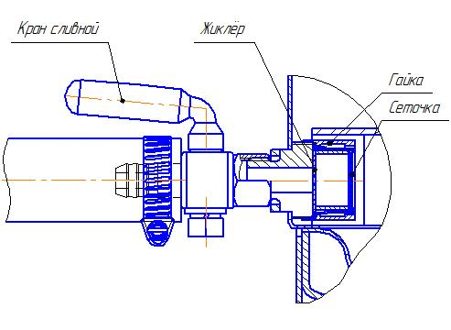
Рис. 5 Кран сливной

ПОДГОТОВКА К РАБОТЕ И ПОРЯДОК РАБОТЫ В РЕЖИМЕ «ДИСТИЛЛЯЦИЯ»
ПОДГОТОВКА К РАБОТЕ
6.1. Убрать из автоклава кассету 6 (рис. 1).
6.2. Повторить пункты 5.1., 5.2., за исключением ввертывания манометра 13 (если он ввернут, то его необходимо вывернуть).
6.3. Залить в автоклав дозу воды 3 литра, которая является минимальной и должна оставаться в автоклаве после окончания процесса дистилляции.
6.4. Отмерить и долить в автоклав такое количество воды, которое необходимо получить в виде дистиллята. Максимальный уровень воды, залитой в автоклав, не должен доходить до края емкости автоклава 3 см.
6.5. Поставить крышку 12 на место, убедиться в правильной её установке. Набросить на крышку болты 3 с ручками 2 (рис.1) и, равномерно крест-накрест затягивая ручки 2 прижать крышку к корпусу.
6.6. Собрать дистиллятор (рис. 4), предварительно удалив заглушку с прокладкой 17 (рис. 1). Проверить плотность соединения гибкого металлического шланга, трубок и крышки автоклава.
6.7. Установить емкость для сбора дистиллированной воды.

ПОРЯДОК РАБОТЫ

6.8. Установить автоклав на горелку, так, чтобы горелка находилась на середине дна автоклава.
6.9. Разжечь горелку и отрегулировать силу пламени так, чтобы языки пламени не выходили за габарит корпуса автоклава.
6.10. При нагреве воды в автоклаве до температуры ~100^{о}С из отводящей трубки дистиллятора появится пар.
6.11. При появлении пара из конца отводящей трубки открыть водопроводный кран и заполнить рубашку конденсатора водой до выхода её из сливной трубки (рис. 4).
6.12. При появлении первых капель дистиллированной воды из отводящей трубки (рис. 4) отрегулировать расход воды через конденсатор так, чтобы из отводящей трубки не выходил пар. Поддерживать постоянную температуру воды в корпусе автоклава регулируя силу пламени горелки.
6.13. При получении необходимого количества дистиллированной воды необходимо погасить горелку и дождаться прекращения процесса кипения в автоклаве. При этом перестает капать вода из отводящей трубки (рис. 4).
6.14. Закрыть подачу воды в рубашку конденсатора.

ПРОЦЕСС ДИСТИЛЛЯЦИИ ЗАВЕРШЕН !

6.16. После окончания дистилляции:
- отсоединить дистиллятор от автоклава;
- слить воду из рубашки конденсатора;
- отсоединить шланги от конденсатора;
- открутить упоры крышки автоклава, снять крышку;
- слить остатки воды из корпуса автоклава;
- промыть корпус, крышку, конденсатор, гибкий металлический шланг, трубки и предохранительный клапан холодной водой, протереть их ветошью, дать просохнуть.

7. ПРАВИЛА ТРАНСПОРТИРОВАНИЯ, УПАКОВКИ И ХРАНЕНИЯ
7.1. Автоклав транспортируется всеми видами транспорта ТОЛЬКО В ВЕРТИКАЛЬНОМ ПОЛОЖЕНИИ, не допускаются резкие встряхивания, кантование, загрязнение, механические повреждения.
При нарушении указанного правила, завод-изготовитель не несет ответственности за сохранность автоклава.
7.2. Автоклав поставляется в ящике из гофрированного картона или без упаковки по согласованию с заказчиком.
7.3. Автоклав должен храниться в сухом, закрытом помещении, в упаковке или без нее.
7.4. Перед транспортировкой снять шланг слива, вывернуть сливной кран, вывернуть ручки 2 (рис. 1), вытащить из колбы термометр и запаковать его в коробочку. Уложить всё это вместе с кассетой внутрь корпуса автоклава. «Руководство по эксплуатации» и «Технологическую инструкцию» положить в полиэтиленовый пакет и уложить в корпус автоклава. Установить крышку 13 (рис. 1) и закрепить крышку на корпусе.
8. ВОЗМОЖНЫЕ НЕИСПРАВНОСТИ И СПОСОБЫ ИХ УСТРАНЕНИЯ
Таблица 8.1
№ | Неисправность | Вероятная причина | Способ устранения
1 | Из-под крышки автоклава при температуре больше 100^{о}С капает вода и выходит пар. | 1.1. Ослабло крепление. | Подтянуть упоры крепления крышки.
 |  | 1.2. Проблемы с уплотняющим кольцом. | Осмотреть кольцо, очистить его от налета и при необходимости заменить.
2 | Выходит пар из трубки конденсатора. | Нет протока холодной воды, через рубашку конденсатора. | Проверить проток охлаждающей воды, отрегулировать.
3 | Конденсация воды мала или отсутствует. | Внутренняя поверхность конденсатора покрылась накипью. | Удалить накипь с помощью раствора уксуса или лимонной кислоты. Промыть холодной водой

9. ГАРАНТИЙНЫЕ ОБЯЗАТЕЛЬСТВА
Завод-изготовитель гарантирует работу автоклава в течение 12 месяцев со дня продажи при условии соблюдения правил хранения, транспортирования и эксплуатации, указанных в настоящем руководстве.

УВАЖАЕМЫЙ ПОКУПАТЕЛЬ!
Ваши замечания и предложения просим высылать:
Поставщику - ООО «ФОРКОМ» 350072 г. Краснодар, ул. Московская, 69
Факс (861) 257-04-06 , тел. (861) 275-66-61,  (861) 252-33-51, (861) 252-02-47
      Эл.почта: pkc_format@mail.ru, www.pkc-format.ru, ICQ: 374-395-621

Заводу-изготовителю - ООО «СОРМАТ» 350072 г. Краснодар, ул. Московская, 69
              (861) 210-35-96
                 Эл.почта: sormat-kb@mail.ru

СВИДЕТЕЛЬСТВО О ПРИЕМКЕ

Наименование изделия - Автоклав
Обозначение - АГ22.03.00.000

На основании осмотра и проведенных испытаний изделие признано годным к эксплуатации.

Автоклав соответствует техническим условиям ТУ 9697-036-77249402-2011

Автоклав укомплектован согласно спецификации АГ22.03.00.000.

Подписи лиц, ответственных за приёмку:
___________________ _________________________
___________________ _________________________

Дата приёмки _________________________

УПАКОВОЧНЫЙ ЛИСТ
В комплект поставки автоклава входит:
Наименование | Кол., шт
1) Автоклав в сборе | 1
2) Шланг слива | 1
3) Кран сливной | 1
4) Манометр | 1
5) Термометр стрелочный | 1
6) Хомут | 1
7) Кассета в сборе | 1
8) Руководство по эксплуатации | 1
9) Технологическая инструкция | 1
10) Ящик из гофрокартона | 1
11) Ключ рожковый S=14х17 | 1
12) Дистиллятор (дополнительно за отдельную плату) | 1
13) Направляющая горелка | 1

Дата упаковки «_____»_______________20____г.
Упаковщик ____________________ _____________________________
(подпись) ( Ф.И.О.)

ОТМЕТКА О ПРОДАЖЕ ИЗДЕЛИЯ

Дата продажи изделия «______»___________________20___г.
Подпись продавца______________________________________
Печать (штамп) магазина

